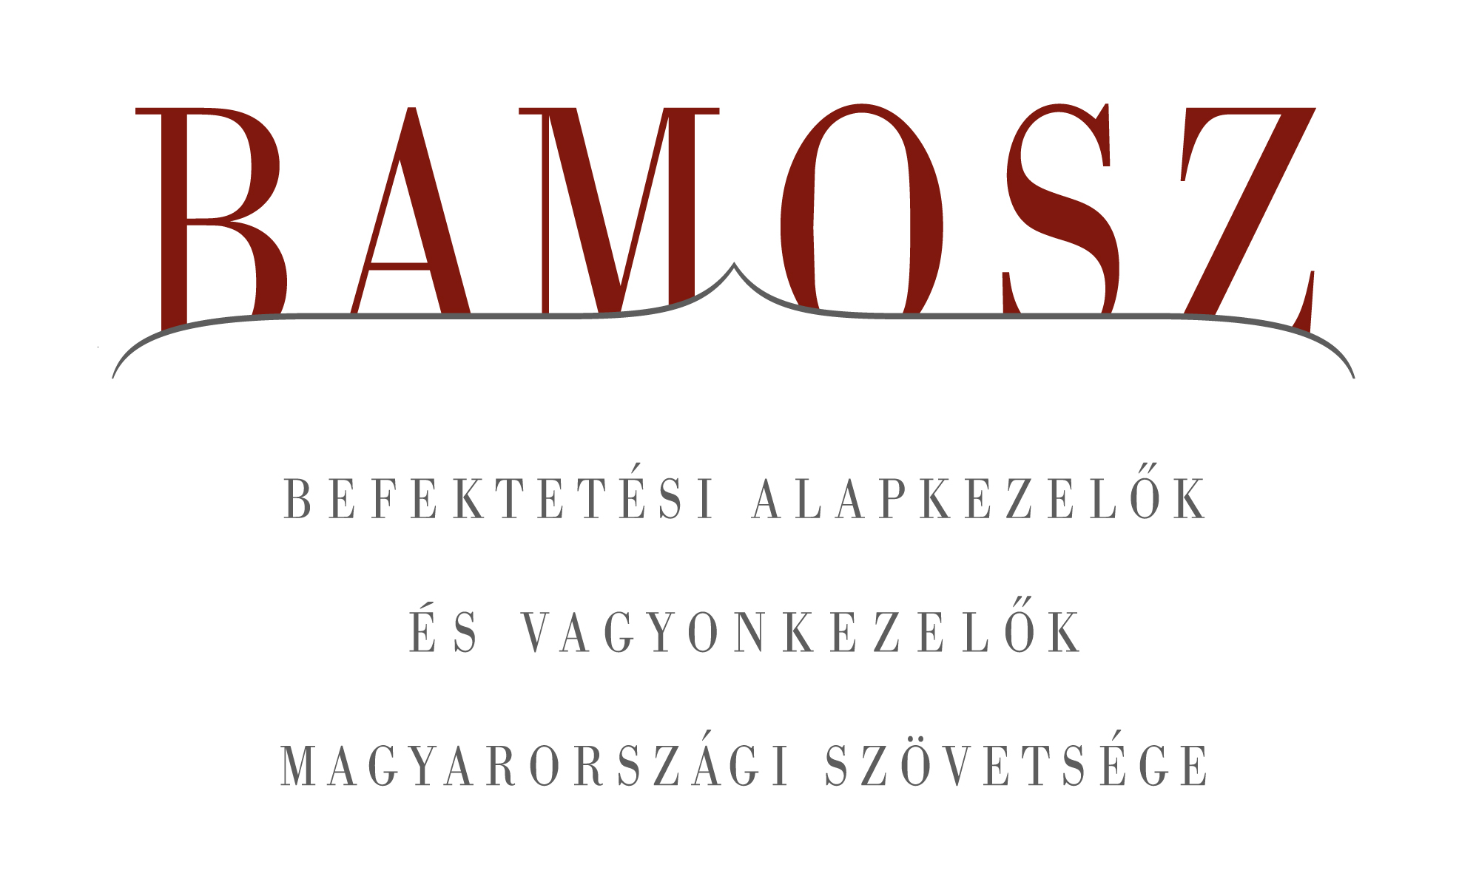

Forintesés és visszapattanás a részvénypiacokon, ami csekély növekedést hozott a befektetési alapoknál

Budapest, 2011. november 20.

Október hónapban az euró/forint és az svájci frank/forint árfolyama mutatott csak igazából trendet, sajnos számunkra nem kedvezőt, hiszen mindkét esetben 3%-os elmozdulás, azaz forint gyengülés mutatkozik. Nem meglepő tehát, hogy összességében, a bizonytalan hangulat miatt a visszaváltások felülmúlták a pénzbeáramlást. Azonban a világ tőzsdéin egy bő 10%-os visszapattanásnak lehettünk tanúi. Így október végére az előző hónaphoz viszonyítva 1,6%-os növekedést tudtak felmutatni a befektetési alapok, így a vagyon 3.535 milliárd forint lett.

Ezek után nem meglepő, hogy a részvényalapoknál láthatjuk a legnagyobb változást. Októberben a BUX 11,57%-os növekedést mutatott, a hazai részvényalapok összességében 12,3%-os teljesítményt értek el, ami a frissen érkezett pénzzel együtt 20%-os növekedést jelentett a hazai részvényalapoknál.

A BAMOSZ tagok által kezelt befektetési alapok összvagyona 57 milliárd forinttal, 1,6 százalékkal nőtt októberben, ami elsősorban a részvény- és árupiacok pozitív teljesítménye okozott, mivel a tőkeáramlás havi mérlege egyébként összességében enyhén negatív volt a többi területen. Ennek eredményeként a hónap végén a BAMOSZ tagok 477 hazai befektetési alapban összesen 3 535 milliárd forintot kezeltek.

Néhány fontosabb tőkepiaci index
októberi teljesítménye
RMAX | 0,37 %
MAX | 1,18 %
BUX | 11,57 %
BIX | 0,21 %
MSCI WF (USD) | 10,37 %
MSCI EM (USD) | 13,26 %

Az euró/forint, illetve a dollár/forint
árfolyam változása októberben
EUR/HUF | 3,01 %
USD/HUF | -1,59 %

A nyilvános nyíltvégű „hagyományos” értékpapír alapok továbbra is az összvagyon többségét (59 százalékát) adják, az ilyen típusú termékekben kezelt vagyon szeptemberben 1 százalékkal nőtt, azonban az egyes kategóriákat illetően a kép igen változatos.

A pénzpiaci alapok esetében most a visszaváltások domináltak a dollárövezeti befektetést eszközlő alapok kivételével. A pozitív hozamok éppen hogy ellensúlyozni tudták a visszaváltásokat, így a pénzpiaci alapok esetében érdemi vagyonváltozás nem történt.

A kötvényalapok esetében szintén a visszaváltásokkal találkozhattunk minden területen, azonban itt a hozamok nem tudták ellensúlyozni ezt, így 1,8%-os csökkenéssel találkozhatunk a kategóriában.

A részvénypiacokon a több hónapja tartó zuhanást egy jelentősebb visszapattanás követett, amely mind a fejlett, mind a fejlődő piacokon megfigyelhető volt. Ennek hatására nem meglepő, hogy a legnagyobb pozitív változás a részvényalapok tekintetében mutatkozott meg októberben. A hazai és közép-kelet európai régióba fektető alapoknál tőkebeáramlást, míg a többi részvényalap esetében kiáramlást láthattunk, de természetesen a hozamok mindenhol jelentősen növekedtek. A részvényalapok összességében 8,7%-os vagyongyarapodást értek el októberben, amit a hazai alapok 20,6%-os növekedése koronázott meg.

A tőkevédett alapok esetében ezúttal csökkenést láthatunk, ami elsősorban zártvégű lejáró alapokkal magyarázható. Az 1%-os visszaváltást 0,5%-os vagyoncsökkenés követett.

A nyilvános ingatlanalapoknál ugyanakkor folytatódott a bár szerény mértékű, de nyár óta tartó tőkekivonási trend. Októberben 1,9 milliárd forint távozott ezekből az alapokból, amit nem tudtak ellensúlyozni a pozitív hozamok, az alapok összvagyona ennek megfelelően 0,4%-kal csökkent.

A kisebb kategóriákat illetően a vegyes alapok vagyona 4,3 százalékkal, 134,6 milliárd forintra nőtt októberben. A hónapban 2,5 milliárd forint friss tőke érkezett ezekben az alapokba, így a többi növekedés a pozitív hozam eredménye.

Az árupiaci alapok vagyona szintén szép teljesítményt tudott felmutatni, hiszen a vagyon 7,3%-kal nőtt, aminek része a csekély, de pozitív 120 milliós tőkebeáramlás is.

Az egyre népszerűbb abszolút hozamú alapok vagyona októberben 3,1%-kal nőni tudott, ami annak tükrében igazán jó teljesítmény, hogy a kategóriából 2 milliárdnyi tőke távozott a hónap során.

Az 52 zártkörű alap vagyona augusztusban 7,9 százalékkal nőtt. Történt ez annak ellenére, hogy az alapokból 7,5 milliárd forintnyi tőke távozott. Az ok nyilvánvaló: a zártkörű alapok elsősorban részvényalapok, így a visszapattanás jelentős pozitív hozamot eredményezett.

A szerkesztők figyelmébe:
BAMOSZ
A Befektetési Alapkezelők és Vagyonkezelők Magyarországi Szövetsége (BAMOSZ) a hazai alap- és vagyonkezelő szakmát képviselő szövetség. A BAMOSZ 28 tagja összesen mintegy 6200 milliárd forint vagyont kezel, ezen belül mintegy 3500 milliárd forintot befektetési alapokban. A BAMOSZ honlapja a www.bamosz.hu oldalon található.

A tájékoztatóban szereplő adatok – egyéb megjelölés hiányában – a Befektetési Alapkezelők és Vagyonkezelők Magyarországi Szövetségének tagjai által szolgáltatott számokon alapulnak, és kizárólag a BAMOSZ tagjaira vonatkoznak. Az adatok tájékoztató jellegűek, azok helyességét a BAMOSZ-nak nem áll módjában ellenőrizni, ezért azokért felelősséget nem vállal.

Részletes háttértáblák a BAMOSZ honlapon találhatók:
http://www.bamosz.hu/system/fileserver.ind?file=4ec4e16a55543_bamosz+adatlap-1110.xls&type=documents
http://www.bamosz.hu/system/fileserver.ind?file=4ec4e4bbbbde5_al%E1bontott_%F6sszes%EDt%F5_2004+12-t%F5l-2011.okt%F3berig.xls&type=documents

További információ:
Temmel András
info@bamosz.hu
374-07-57

